
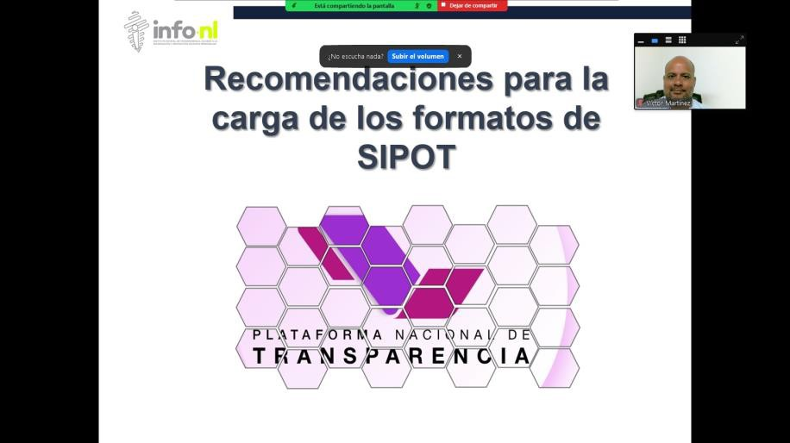

Capacitación semipresencial dirigida a distintos Servidores Públicos Del Estado de Nuevo León.

Fecha: | 23/10/2025
Lugar: | Semipresencial
Hora: | 11:00 AM
Asistentes: | 74
Tema impartido: | Recomendaciones para la carga de formatos de SIPOT
A esta capacitación asistieron funcionarios del Municipio Bustamante, N.L., Municipio Sabinas Hidalgo, N.L., Municipio Guadalupe, N.L., Municipio Los Ramones, N.L., Municipio Cienega de Flores, N.L., Instituto Municipal de Planeación y Gestión Urbana de San Pedro Garza Garcia, Municipio General Escobedo, N.L., Contraloría y Transparencia Gubernamental del Estado, Servicios de Salud de Nuevo León O.P.D., Municipio San Pedro Garza Garcia, N.L., Red Estatal de Autopistas de Nuevo León.

